**24位微震采集仪接收能力测试报告**

**（巴彦高勒煤矿）**

目录

1 遗漏率测试 1

2 异常情况分析 5

2.1 采集遗漏率分析 5

2.2 波形缺失率分析 5

3 8KJ以上的微震事件分析 8

4 测试结论 12

# 1 遗漏率测试

测试数据时间为2022年4月28日至2022年6月14日，测试地点为311304工作面，具体测试地点如图1.1测试位置图所示；测试方式为统计检波器每日实际接收事件数量，结合每日应接收事件数量，计算采集遗漏率，详见表1.1采集文件统计表。

根据连续采集的原始波形数据统计波形自动补零的时间长度，并计算该时长的占比（波形遗漏率）；详见表1.2波形遗漏率统计表。

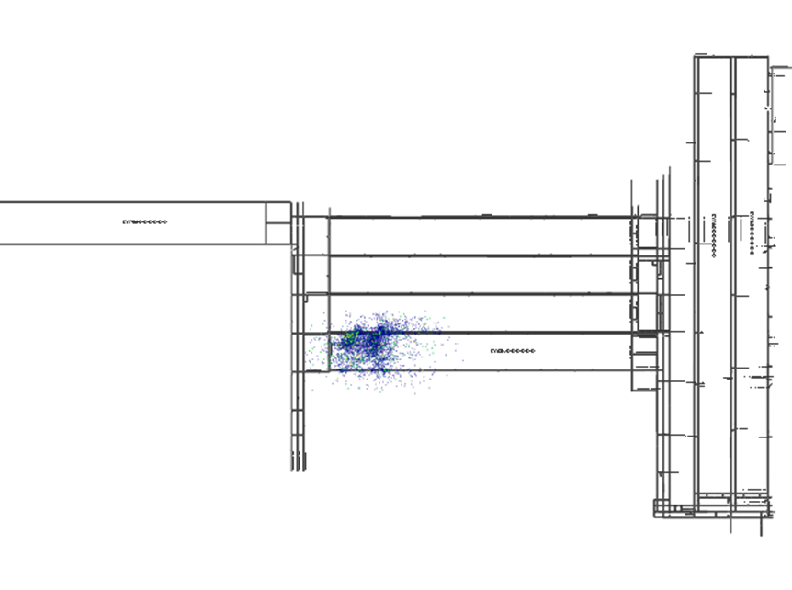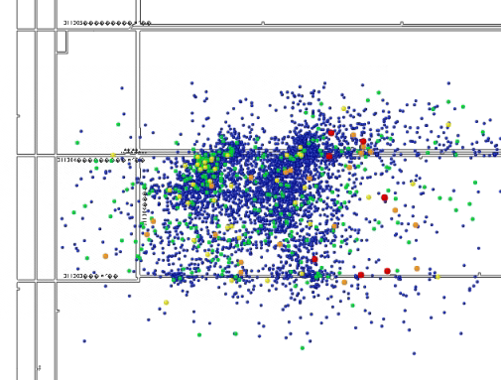

图1.1 测试位置图

**表1.1采集文件统计表**

|  |  |  |  |  |  |
| --- | --- | --- | --- | --- | --- |
| 采集时间 | 应采集数量 | 1-8通道实际采集数量 | 遗漏率 | 9-16通道实际采集数量 | 遗漏率 |
| 2022-5-2 | 1440 | 1439 | 0.07% | 1439 | 0.07% |
| 2022-5-3 | 1440 | 1438 | 0.14% | 1438 | 0.14% |
| 2022-5-4 | 1440 | 1436 | 0.28% | 1436 | 0.28% |
| 2022-5-5 | 1440 | 1400 | 2.78% | 1438 | 0.14% |
| 2022-5-6 | 1440 | 1404 | 2.50% | 1438 | 0.14% |
| 2022-5-7 | 1440 | 1423 | 1.18% | 1431 | 0.62% |
| 2022-5-8 | 1440 | 1425 | 1.04% | 1439 | 0.07% |
| 2022-5-9 | 1440 | 1429 | 0.76% | 1438 | 0.14% |
| 2022-5-10 | 1440 | 1439 | 0.07% | 1439 | 0.07% |
| 2022-5-11 | 1440 | 1439 | 0.07% | 1439 | 0.07% |
| 2022-5-12 | 1440 | 1439 | 0.07% | 1439 | 0.07% |
| 2022-5-13 | 1440 | 1439 | 0.07% | 1407 | 2.29% |
| 2022-5-14 | 1440 | 1439 | 0.07% | 1394 | 3.19% |
| 2022-5-15 | 1440 | 1421 | 1.32% | 1427 | 0.90% |
| 2022-5-16 | 1440 | 1393 | 3.26% | 1438 | 0.14% |
| 2022-5-17 | 1440 | 1389 | 3.54% | 1427 | 0.90% |
| 2022-5-18 | 1440 | 1438 | 0.14% | 1438 | 0.14% |
| 2022-5-19 | 1440 | 1400 | 2.78% | 1439 | 0.07% |
| 2022-5-20 | 1440 | 1400 | 2.78% | 1439 | 0.07% |
| 2022-5-21 | 1440 | 1439 | 0.07% | 1439 | 0.07% |
| 2022-5-22 | 1440 | 1438 | 0.14% | 1438 | 0.14% |
| 2022-5-23 | 1440 | 1438 | 0.14% | 1438 | 0.14% |
| 2022-5-24 | 1440 | 1439 | 0.07% | 1439 | 0.07% |
| 2022-5-25 | 1440 | 1349 | 6.32% | 1317 | 8.54% |
| 2022-5-26 | 1440 | 1438 | 0.14% | 1395 | 3.13% |
| 2022-5-27 | 1440 | 1439 | 0.07% | 1439 | 0.07% |
| 2022-5-28 | 1440 | 1439 | 0.07% | 1439 | 0.07% |
| 2022-5-29 | 1440 | 1439 | 0.07% | 1439 | 0.07% |
| 2022-5-30 | 1440 | 1439 | 0.07% | 1439 | 0.07% |
| 2022-5-31 | 1440 | 1439 | 0.07% | 1439 | 0.07% |
| 2022-6-1 | 1440 | 1409 | 2.15% | 1409 | 2.15% |
| 2022-6-2 | 1440 | 1385 | 3.82% | 1385 | 3.82% |
| 2022-6-3 | 1440 | 1437 | 0.21% | 1437 | 0.21% |
| 2022-6-4 | 1440 | 1439 | 0.07% | 1439 | 0.07% |
| 2022-6-5 | 1440 | 1383 | 3.96% | 1417 | 1.60% |
| 2022-6-6 | 1440 | 1391 | 3.40% | 1439 | 0.07% |
| 2022-6-7 | 1440 | 1429 | 0.76% | 1435 | 0.35% |
| 2022-6-8 | 1440 | 1439 | 0.07% | 1439 | 0.07% |
| 2022-6-9 | 1440 | 1439 | 0.07% | 1391 | 3.40% |
| 2022-6-10 | 1440 | 1395 | 3.13% | 1340 | 6.94% |
| 2022-6-11 | 1440 | 1439 | 0.07% | 1439 | 0.07% |
| 2022-6-12 | 1440 | 1414 | 1.81% | 1414 | 1.81% |
| 2022-6-13 | 1440 | 1439 | 0.07% | 1439 | 0.07% |
| 2022-6-14 | 1440 | 1438 | 0.14% | 1438 | 0.14% |
| 平均值 | 1440 | 1423.68 | 1.14% | 1426.02 | 0.97% |

表1.2波形遗漏率统计表

|  |  |  |  |  |  |
| --- | --- | --- | --- | --- | --- |
| 日期 | 时长 | 1-8通道 | | 9-16通道 | |
| 缺失波形时长 | 缺失率 | 缺失波形时长 | 缺失率 |
| 2022-5-2 | 24:00:00 | 00:00:00 | 0.00% | 00:00:00 | 0.00% |
| 2022-5-3 | 24:00:00 | 00:00:00 | 0.00% | 00:00:00 | 0.00% |
| 2022-5-4 | 24:00:00 | 00:04:00 | 0.28% | 00:04:00 | 0.28% |
| 2022-5-5 | 24:00:00 | 06:25:00 | 26.74% | 00:00:00 | 0.00% |
| 2022-5-6 | 24:00:00 | 05:55:00 | 24.65% | 00:02:00 | 0.14% |
| 2022-5-7 | 24:00:00 | 01:37:00 | 6.74% | 00:09:00 | 0.63% |
| 2022-5-8 | 24:00:00 | 06:05:00 | 25.35% | 00:01:00 | 0.07% |
| 2022-5-9 | 24:00:00 | 04:34:00 | 19.03% | 00:02:00 | 0.14% |
| 2022-5-10 | 24:00:00 | 00:01:00 | 0.07% | 00:01:00 | 0.07% |
| 2022-5-11 | 24:00:00 | 00:00:00 | 0.00% | 00:00:00 | 0.00% |
| 2022-5-12 | 24:00:00 | 00:01:00 | 0.07% | 00:01:00 | 0.07% |
| 2022-5-13 | 24:00:00 | 00:01:00 | 0.07% | 05:25:00 | 22.57% |
| 2022-5-14 | 24:00:00 | 00:02:00 | 0.14% | 07:13:00 | 30.07% |
| 2022-5-15 | 24:00:00 | 01:17:00 | 5.35% | 00:12:00 | 0.83% |
| 2022-5-16 | 24:00:00 | 07:28:00 | 31.11% | 00:02:00 | 0.14% |
| 2022-5-17 | 24:00:00 | 06:12:00 | 25.83% | 00:01:00 | 0.07% |
| 2022-5-18 | 24:00:00 | 00:03:00 | 0.21% | 00:03:00 | 0.21% |
| 2022-5-19 | 24:00:00 | 06:10:00 | 25.69% | 00:01:00 | 0.07% |
| 2022-5-20 | 24:00:00 | 06:05:00 | 25.35% | 00:01:00 | 0.07% |
| 2022-5-21 | 24:00:00 | 00:01:00 | 0.07% | 00:01:00 | 0.07% |
| 2022-5-22 | 24:00:00 | 00:02:00 | 0.14% | 00:02:00 | 0.14% |
| 2022-5-23 | 24:00:00 | 00:02:00 | 0.14% | 00:03:30 | 0.24% |
| 2022-5-24 | 24:00:00 | 01:15:00 | 5.21% | 00:01:00 | 0.07% |
| 2022-5-25 | 24:00:00 | 01:31:00 | 6.32% | 05:45:00 | 23.96% |
| 2022-5-26 | 24:00:00 | 00:02:00 | 0.14% | 06:10:00 | 25.69% |
| 2022-5-27 | 24:00:00 | 00:01:00 | 0.07% | 00:01:00 | 0.07% |
| 2022-5-28 | 24:00:00 | 00:01:00 | 0.07% | 00:01:00 | 0.07% |
| 2022-5-29 | 24:00:00 | 00:02:00 | 0.14% | 00:02:00 | 0.14% |
| 2022-5-30 | 24:00:00 | 00:02:00 | 0.14% | 00:02:00 | 0.14% |
| 2022-5-31 | 24:00:00 | 00:01:00 | 0.07% | 00:01:00 | 0.07% |
| 2022-6-1 | 24:00:00 | 00:31:00 | 2.15% | 00:31:00 | 2.15% |
| 2022-6-2 | 24:00:00 | 00:53:00 | 3.68% | 00:53:00 | 3.68% |
| 2022-6-3 | 24:00:00 | 00:03:00 | 0.21% | 00:03:00 | 0.21% |
| 2022-6-4 | 24:00:00 | 00:01:00 | 0.07% | 00:01:00 | 0.07% |
| 2022-6-5 | 24:00:00 | 05:25:00 | 22.57% | 00:25:00 | 1.74% |
| 2022-6-6 | 24:00:00 | 06:32:00 | 27.22% | 00:01:00 | 0.07% |
| 2022-6-7 | 24:00:00 | 00:11:00 | 0.76% | 00:07:00 | 0.49% |
| 2022-6-8 | 24:00:00 | 00:01:00 | 0.07% | 00:01:00 | 0.07% |
| 2022-6-9 | 24:00:00 | 00:01:00 | 0.07% | 05:43:00 | 23.82% |
| 2022-6-10 | 24:00:00 | 00:11:00 | 0.76% | 07:26:00 | 30.97% |
| 2022-6-11 | 24:00:00 | 00:01:00 | 0.07% | 00:01:00 | 0.07% |
| 2022-6-12 | 24:00:00 | 00:26:00 | 1.81% | 00:26:00 | 1.81% |
| 2022-6-13 | 24:00:00 | 00:01:00 | 0.07% | 00:01:00 | 0.07% |
| 2022-6-14 | 24:00:00 | 00:02:00 | 0.14% | 00:02:00 | 0.14% |
| 总计 | 1056:00:00 | 69:19:00 | 6.56% | 41:08:30 | 3.90% |

**图1.2 巴矿24位采集仪采集遗漏率统计表**

**图1.3 巴矿24位采集仪波形缺失率统计表**

# 2 异常情况分析

## 2.1 采集遗漏率分析

由测试数据及上表可以看出，巴矿检波器采集遗漏率普遍在4%以下，仅有5月25日采集遗漏率较高：1-8通道达到了6.32%，9-16通道达到了8.54%；经过检查原始数据及向矿方询问得知，5月25日14点58分采集软件被关闭至5月25日16点30分再次开启，造成此段时间采集缺失的主要原因为矿方防冲办相关人员为了统计数据，暂时关闭了采集软件，故导致缺失部分时间段数据。

特殊说明：4月28日至5月1日监测系统处于调试阶段，采集数据对遗漏率统计不具备参考性，故统计文件未参考以上4日数据。

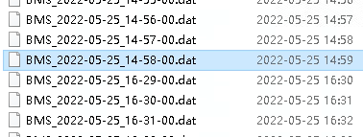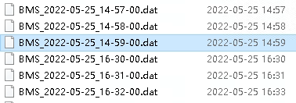

**图2.1 巴矿5月25日采集数据列表**

## 2.2 波形缺失率分析

本次统计周期内存在部分时间段波形缺失严重的现象以及部分波形异常情况，1#-8#通道平均缺失率约为6.56%，9#-16#通道平均缺失率约为3.9%，整体平均缺失率约为5.23%；由于现场波形用于数据定位分析，不论1#-8#通道缺失或9#-16#通道缺失都会对现场数据分析造成影响，所以受影响波形占比为二者之和约为10.46%；

典型缺失情况见图2.2-图2.4巴矿典型波形缺失图，典型波形缺失图是存在波形采集中出现补零的相关波形的截图；

波形异常情况见图2.5-图2.7巴矿异常波形图，主要是识别波形后发现波形未补零，但是波形存在明显异常的情况。

图2.2 巴矿典型波形缺失图

图2.3 巴矿典型波形缺失图表格

描述已自动生成图2.4 巴矿典型波形缺失图

图2.5巴矿异常波形图

图2.6巴矿异常波形图

图2.7巴矿异常波形图

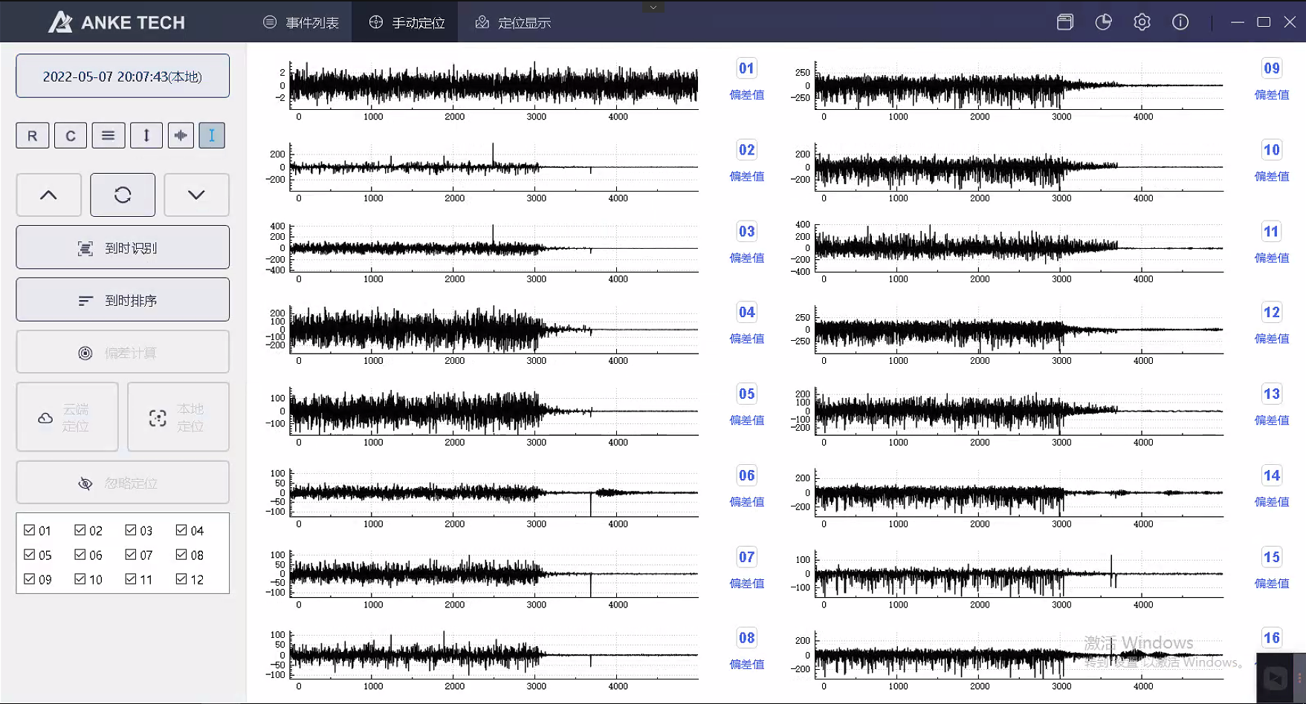

图2.8巴矿异常波形图

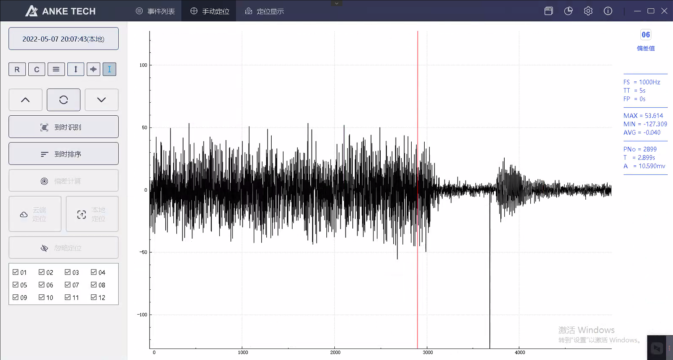

图2.9巴矿异常波形图

图2.8、图2.9对应图2.7中波形出现波形异常变化的区段的软件波形图，初步判断为波形的底噪的瞬间变化导致。

# 3 8KJ以上的微震事件分析

测试数据时间为2022年4月28日至2022年6月14日，云定位结果8KJ及以上的微震事件总计43个（属于311304工作面，属于矿井的微震事件56个工作面区域外的事件基本属于无效事件），其中有效事件36个，占比约83.7%；其中多数无效微震事件如图3.1，由于现场单个通道噪声引起的其他通道的噪声导致；需检查硬件或软件算法解决其问题。

表3.1 8KJ及以上微震事件统计表

|  |  |  |  |  |  |  |
| --- | --- | --- | --- | --- | --- | --- |
| **时间** | **所属区域** | **X** | **Y** | **Z** | **能量(J)** |  |
| **2022/04/29 17:06:22** | **311304工作面** | **36617898** | **4292322** | **720** | **1.38E+04** | **无效** |
| **2022/05/03 22:01:19** | **311304工作面** | **36618055** | **4292095** | **731** | **1.06E+04** | **无效** |
| **2022/05/03 23:00:30** | **311304工作面** | **36618048** | **4292199** | **725** | **8.53E+03** | **无效** |
| **2022/05/08 07:43:49** | **311304工作面** | **36617273** | **4292017** | **693** | **1.10E+04** |  |
| **2022/05/11 11:00:15** | **311304工作面** | **36617435** | **4292183** | **637** | **9.46E+03** |  |
| **2022/05/11 11:47:35** | **311304工作面** | **36617513** | **4292236** | **720** | **8.98E+03** |  |
| **2022/05/12 05:46:23** | **311304工作面** | **36617541** | **4292194** | **699** | **1.05E+04** |  |
| **2022/05/12 06:24:02** | **311304工作面** | **36617541** | **4292263** | **707** | **9.16E+03** |  |
| **2022/05/12 07:17:07** | **311304工作面** | **36617394** | **4292105** | **688** | **1.01E+04** |  |
| **2022/05/13 05:37:18** | **311304工作面** | **36617474** | **4292245** | **639** | **9.40E+03** |  |
| **2022/05/13 13:49:50** | **311304工作面** | **36617615** | **4292001** | **661** | **1.16E+04** |  |
| **2022/05/13 14:46:59** | **311304工作面** | **36617378** | **4292071** | **641** | **1.41E+04** |  |
| **2022/05/15 15:29:14** | **311304工作面** | **36617459** | **4292167** | **638** | **8.28E+03** |  |
| **2022/05/16 00:33:27** | **311304工作面** | **36617506** | **4292267** | **641** | **9.06E+03** |  |
| **2022/05/16 03:26:51** | **311304工作面** | **36617549** | **4292236** | **631** | **9.05E+03** |  |
| **2022/05/16 07:35:30** | **311304工作面** | **36617426** | **4291900** | **664** | **8.26E+03** |  |
| **2022/05/17 15:05:58** | **311304工作面** | **36618058** | **4291986** | **715** | **1.24E+04** | **无效** |
| **2022/05/17 21:13:32** | **311304工作面** | **36617843** | **4292327** | **816** | **3.26E+04** | **无效** |
| **2022/05/18 15:46:53** | **311304工作面** | **36617837** | **4292268** | **669** | **2.99E+04** |  |
| **2022/05/20 13:23:37** | **311304工作面** | **36617923** | **4292306** | **712** | **2.24E+04** |  |
| **2022/05/20 13:53:46** | **311304工作面** | **36617923** | **4292292** | **716** | **1.73E+04** |  |
| **2022/05/21 14:22:10** | **311304工作面** | **36617888** | **4292240** | **714** | **1.31E+04** |  |
| **2022/05/22 03:58:47** | **311304工作面** | **36617728** | **4292228** | **656** | **1.18E+04** |  |
| **2022/05/22 07:16:12** | **311304工作面** | **36617547** | **4292158** | **610** | **9.25E+03** | **无效** |
| **2022/05/26 16:32:11** | **311304工作面** | **36617942** | **4292280** | **717** | **1.68E+04** |  |
| **2022/05/27 14:13:56** | **311304工作面** | **36617614** | **4291976** | **625** | **1.03E+04** |  |
| **2022/05/30 14:14:21** | **311304工作面** | **36617918** | **4292277** | **721** | **1.49E+04** |  |
| **2022/06/03 16:18:48** | **311304工作面** | **36617875** | **4291951** | **672** | **1.30E+04** |  |
| **2022/06/04 06:28:20** | **311304工作面** | **36617640** | **4292215** | **611** | **1.24E+04** |  |
| **2022/06/04 08:30:55** | **311304工作面** | **36617850** | **4292092** | **703** | **1.25E+04** |  |
| **2022/06/05 14:24:46** | **311304工作面** | **36617917** | **4291970** | **720** | **5.60E+04** |  |
| **2022/06/07 18:43:51** | **311304工作面** | **36617937** | **4292165** | **720** | **8.48E+03** | **无效** |
| **2022/06/08 14:45:16** | **311304工作面** | **36617977** | **4292163** | **743** | **3.29E+04** |  |
| **2022/06/08 15:02:11** | **311304工作面** | **36618214** | **4291927** | **752** | **1.76E+04** |  |
| **2022/06/08 22:29:51** | **311304工作面** | **36618916** | **4291869** | **672** | **8.98E+03** |  |
| **2022/06/09 03:16:10** | **311304工作面** | **36617943** | **4292394** | **633** | **1.36E+04** |  |
| **2022/06/09 08:09:59** | **311304工作面** | **36617820** | **4292223** | **624** | **1.76E+04** |  |
| **2022/06/09 11:53:37** | **311304工作面** | **36618148** | **4292268** | **627** | **8.83E+03** |  |
| **2022/06/10 04:33:54** | **311304工作面** | **36617645** | **4292066** | **630** | **1.24E+04** |  |
| **2022/06/12 16:08:21** | **311304工作面** | **36618004** | **4292133** | **751** | **1.97E+04** |  |
| **2022/06/12 16:37:56** | **311304工作面** | **36617984** | **4291979** | **632** | **2.17E+04** |  |
| **2022/06/12 17:09:33** | **311304工作面** | **36617977** | **4292139** | **592** | **1.57E+04** |  |
| **2022/06/12 18:14:16** | **311304工作面** | **36618187** | **4291954** | **876** | **3.39E+04** |  |

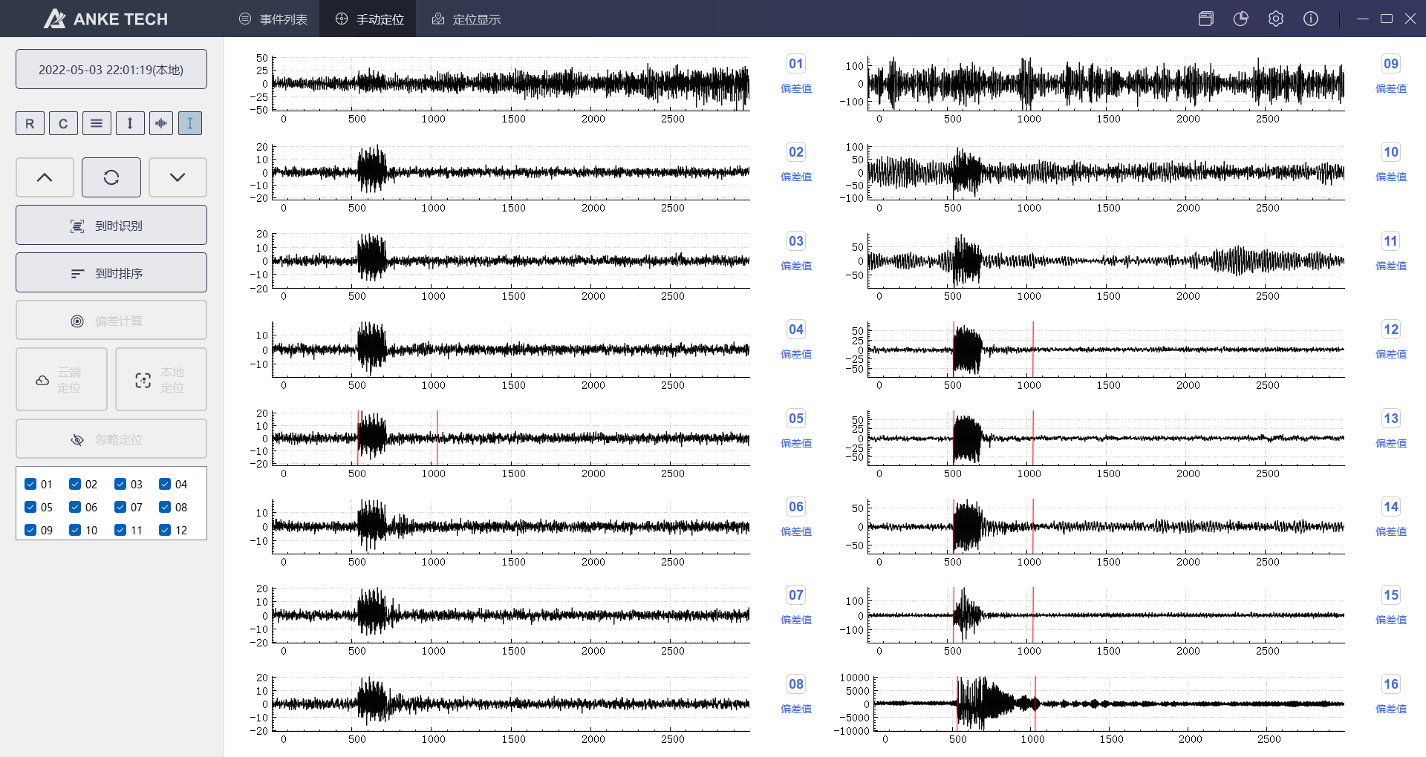

图3.1云定位8KJ以上的微震事件

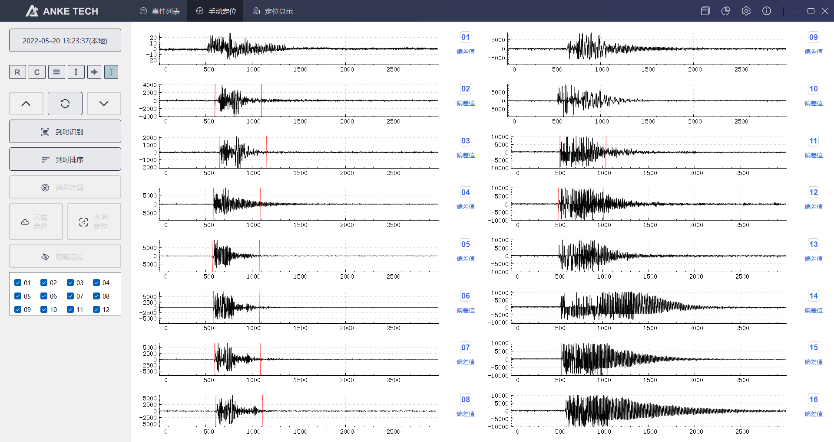

图3.2云定位8KJ以上的微震事件

图3.2对应微震事件10#-14#通道波形不对称，波形缺失明显有接线，暂时无法明确该问题的原因，无法确定是硬件问题还是软件问题。

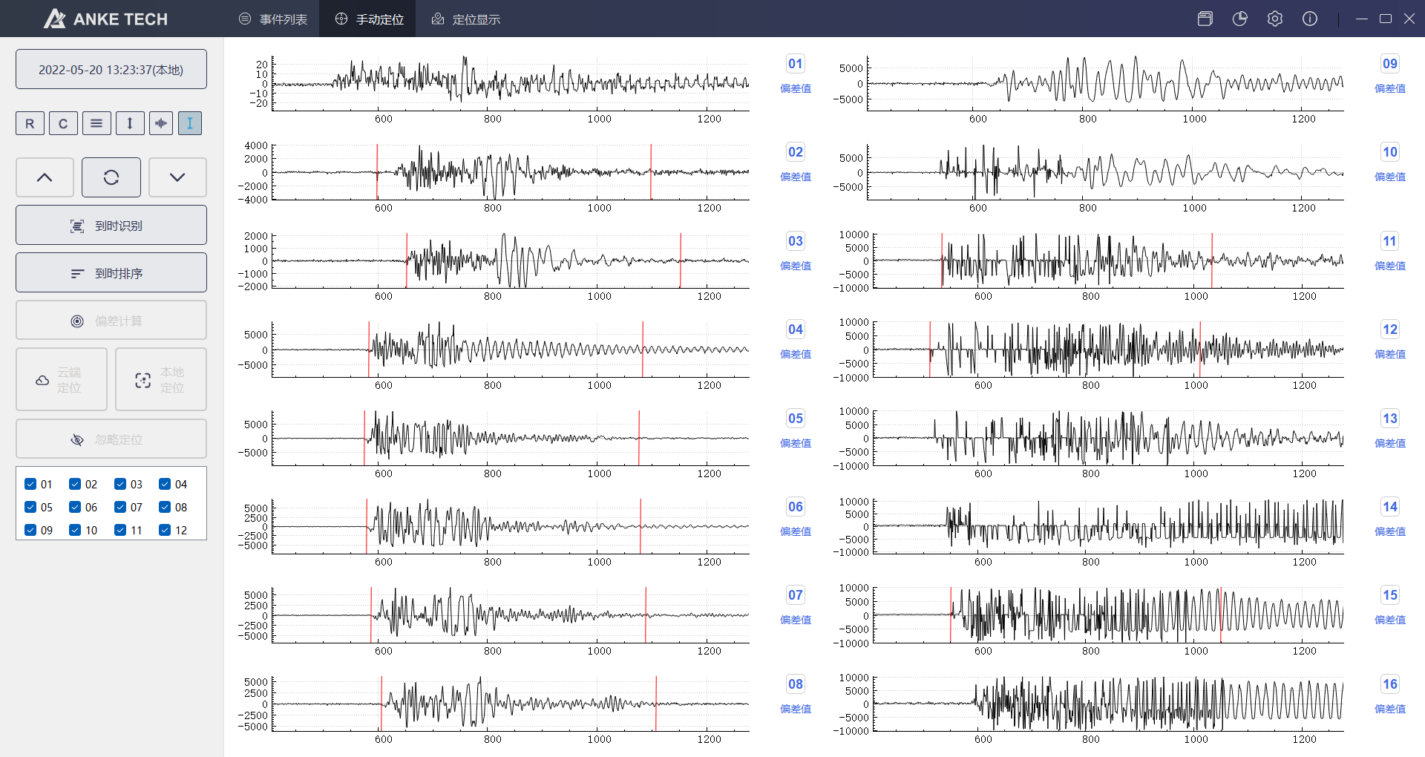

图3.3云定位8KJ以上的微震事件（图3.2放大图）

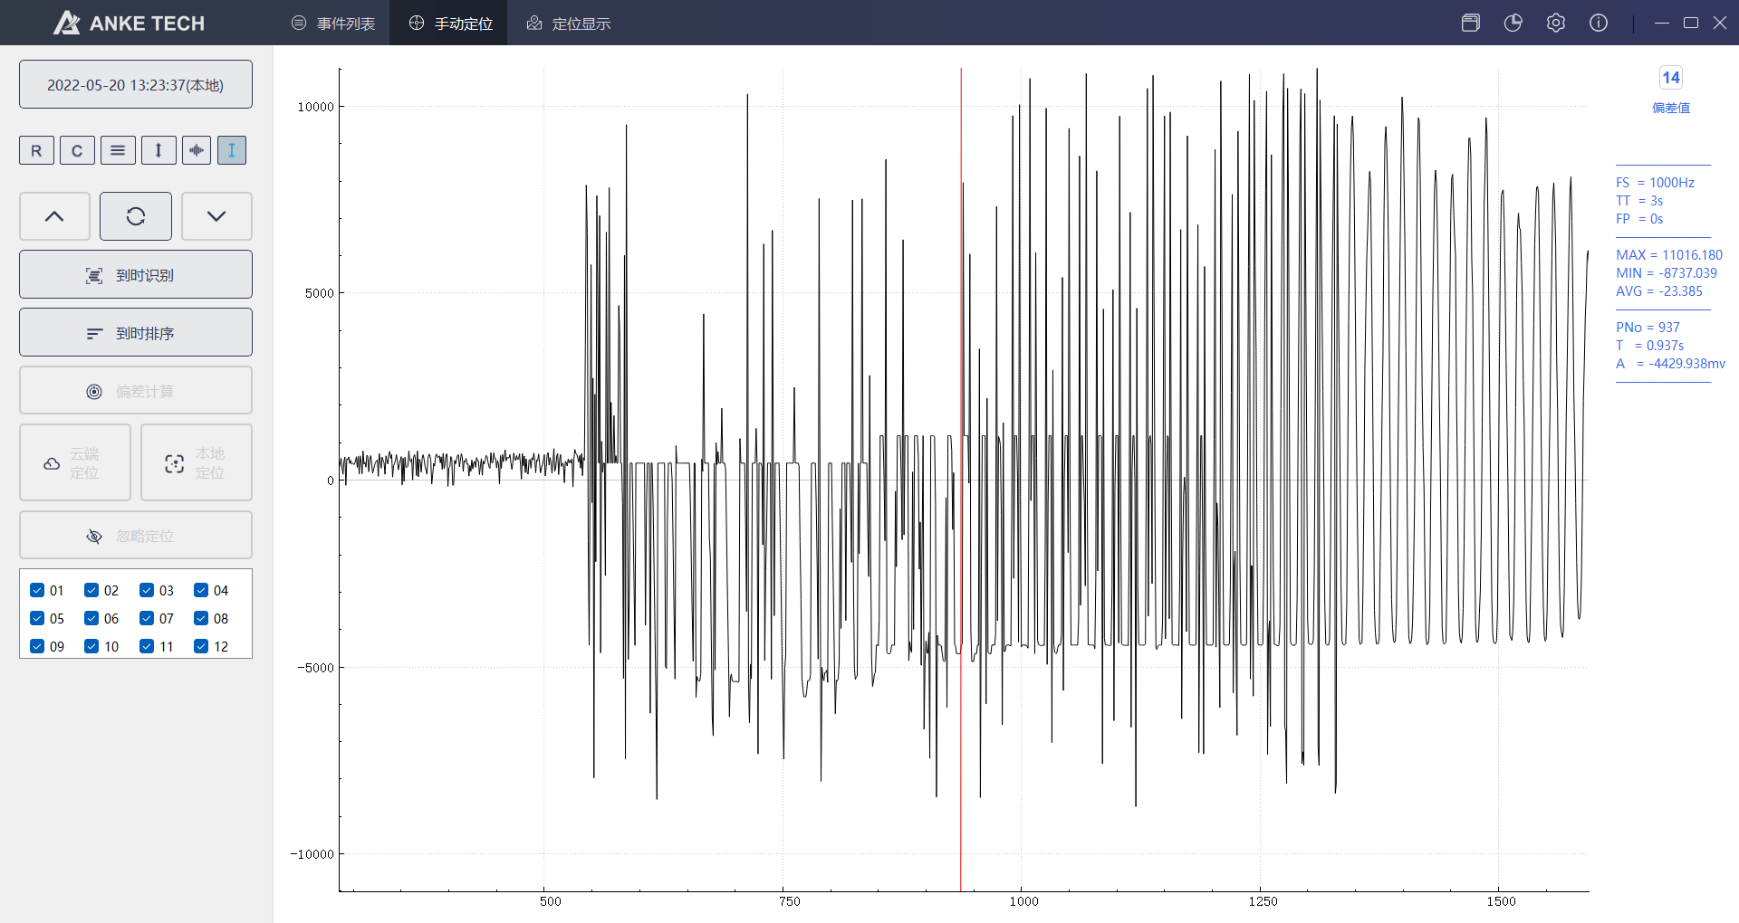

图3.3云定位8KJ以上的微震事件（图3.2单通道放大图）

# 4 测试结论

（1）由测试数据及分析可以看出，巴矿检波器采集遗漏率普遍在5%以下，由于矿方防冲办临时需要统计数据而暂时关闭了采集软件，故导致缺失部分时间段数据未采集。其他时间采集仪正常工作，采集成功率均在95%以上，但仍需提高采集成功率，降低由于采集仪原因导致的数据遗漏；

（2）1#-8#通道平均缺失率约为6.56%，9#-16#通道平均缺失率约为3.9%，整体平均缺失率约为5.23%；对整体造成的影响约为10.46%；急需解决波形缺失的问题；

（3）异常波形的产生也较多，且云定位能量偏大对整体数据影响也较大；需改进相关软件及硬件解决异常波形的问题；定位算法识别上也需做出针对性改进，减少异常波形定位结果不准确的问题。